**Kennenlerntage der Klassen 5A, 7A und 7B in Teuschnitz**

Kaum in der neuen Schule angekommen, gab es für uns schon das erste Highlight. Wir durften drei Tage nach Teuschnitz in die Jugendbildungsstätte Haus am Knock, um uns besser kennenzulernen und als Klassengemeinschaft zusammenzuwachsen.

Bereits im Vorfeld machten wir mit unseren Lehrkräften die Zimmerverteilung und überlegten, was wir alles zusammen unternehmen könnten. Frau Ernst und Herr Lanzke bereiteten dann ein Programm für uns vor.

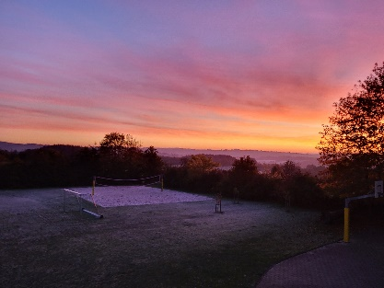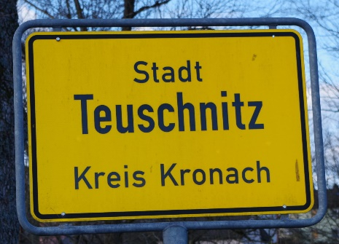Nach der kurzen Planungsphase ging es dann auch schon los. Erwartungsvoll kamen wir am Montag in der Schule an. Leider mussten wir erfahren, dass unsere drei Klassenlehrerinnen krank sind und die Fahrt ohne sie stattfinden muss. Herr Lege und Frau Zinke-Wirsing fuhren spontan als Ersatz mit und ermöglichten so unsere Fahrt doch noch. Pünktlich um 8.30 Uhr holten uns zwei Busse ab und brachten uns nach Teuschnitz. Dort angekommen, waren wir schon gespannt auf unsere Zimmer. Aber leider wurde unsere Geduld auf eine harte Probe gestellt: Wir mussten noch warten, bis wir die Zimmer beziehen konnten. In der Zwischenzeit erkundeten wir das Haus und das Außengelände. Herr Lanzke und Frau Ernst machten mit uns dann auch noch ein paar Spiele gegen die Langeweile. Endlich war es dann so weit: Wir durften in unsere Zimmer. Nachdem alles eingerichtet war, ging es zum Mittagessen. Die Gemüseravioli mit Sauce kamen nicht bei allen Schülerinnen und Schülern gut an. Zumindest den Lehrern aber hat es geschmeckt 😉. Nachmittags führten unsere Schulsozialarbeiterin und unser Schulsozialarbeiter wieder Spiele mit uns durch, um unsere Fähigkeiten als Team unter Beweis zu stellen. Mit viel Spaß und Lachen meisterten wir auch diese Herausforderung. Vor dem Abendessen durften wir noch unsere Freizeit genießen. Viele nutzten die Zeit, um zu Hause anzurufen. Frisch gestärkt mit Brotzeit und Tee fand abends eine Diskoparty statt. Herr Lege als DJ gab alles und machte einen Spitzenjob.

Am Dienst nach dem Frühstück stieß Frau Dittmann wieder halbwegs genesen zu uns, um das Lehrerteam zu verstärken. Frau Ernst und Herr Lanzke hatten wieder tolle Sachen für uns vorbereitet. Die 5A durfte gruselige Halloween Gespenster aus Kleister und Luftballons basteln. Für die 7. Klässler hatte Herr Lanzke mehrere Aufgaben, die es als Team zu bewältigen galt. Nach ein paar chaotischen Fehlversuchen, klappte es gut. Bei der Reflektion waren wir uns einig, dass man als Gruppe mit Ruhe und Gelassenheit am besten ans Ziel kommt. Diese Erkenntnis wollen wir uns auch für die Zukunft merken.

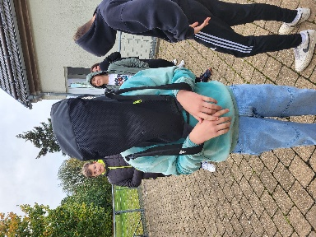Hungrig vom Vormittag stürzten wir uns aufs Mittagessen. Schnitzel mit Kartoffelbrei und Gemüse fand großen Anklang und die Teller wurden restlos leergegessen. Nachmittags machten wir uns bei schönstem Herbstwetter auf zu einer kleinen Wanderung. Nach anfänglichem Unmut, fanden es die meisten dann aber doch schön.

Zur Belohnung gab es nach der Wanderung noch Freizeit bis zum Abendessen. Einige betätigten sich sportlich bei Fußball oder Tischtennis, andere chillten lieber.

Nach dem Abendessen wurde der Wunsch nach einer weiteren Diskoparty laut. Herr Lege ließ sich nicht lange bitte und betätigte sich wieder als DJ. Einige Schüler zeigten atemberaubende akrobatische Einlagen, von denen alle Anwesenden begeistert waren.

Und schon brach die letzte Nacht herein, die wir in Teuschnitz verbringen durften. Am nächsten Morgen hieß es Koffer packen, Zimmer aufräumen und Betten abziehen. Erst als alles ordentlich erledigt war, gab es Frühstück. Frisch gestärkt durften wir dann noch einmal mit Herrn Lanzke und Frau Zinke-Wirsing arbeiten. Die 5A stellte ihre Gespenster fertig und die beiden 7. Klassen beleuchteten die verschiedenen Kulturen in ihren Klassen von verschiedenen Seiten. Im der abschließenden Feedback-Runde berichteten alle Teilnehmerinnen und Teilnehmer über ihre 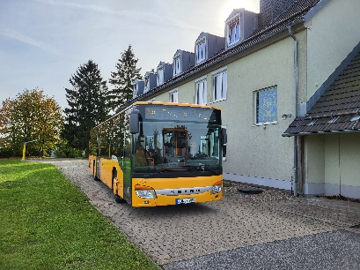Erlebnisse, Eindrücke und auch über Dinge, die uns nicht so gut gefallen haben. Wir sind uns aber einig, dass wir eine tolle gemeinsame Zeit hatten und bald wieder wegfahren wollen.

Leider verging die Zeit viel zu schnell und es hieß Abschied nehmen. Schnell noch das viele Gepäck in die Busse verladen und schon rollten die zwei Busse zurück nach Sonnefeld an die Schule, wo schon viele Eltern auf ihre Kinder warteten.

Wir möchten uns herzlich bei Herrn Lege, Frau Zinke-Wirsing und Frau Firsching bedanken, die unsere Fahrt doch noch ermöglicht haben.

Auch ein herzliches Dankeschön geht an Herrn Lanzke und Frau Ernst, die unser Programm vorbereitet und durchgeführt haben.

5A, 7A, 7B